LOI TRAVAIL : Toutes et Tous concernés ! (et nos enfants aussi !)
LES RAISONS D’EXIGER LE RETRAIT DU PROJET DE LOI
L’inversion de la hiérarchie des normes. Sans doute la logique la plus dangereuse du projet.  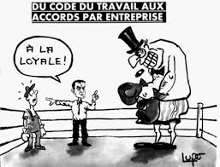  Elle permet que l’accord d’entreprise remplace la loi ou la convention collective même s’il est moins favorable.  L’entreprise est le lieu où le rapport de force entre salariés et employeurs est le plus fragile : c’est là en effet où les pressions et chantages envers les salariés peuvent le mieux s’exercer.  C’est donc là que les employeurs pourront obtenir des accords moins favorables que la loi ou ceux de la branche professionnelle. Et de fil en aiguille se construira un moins disant social (dumping social).  Ce principe ne s’applique pour l’instant qu’au temps de travail, et sera ensuite généralisé à l’ensemble du Code du travail.  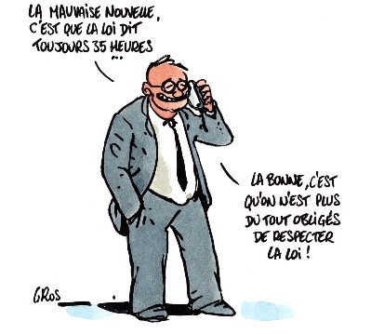  Ce qui permet le travailler plus pour gagner moins !  - La possibilité de majorer 5 fois moins les heures supplémentaires par simple accord d’entreprise. | - La possibilité de moduler le temps de travail sur 3 ans et de reculer d’autant le déclenchement d’heures supplémentaires.  - L’incitation à étendre les forfaits jours avec des modalités de négociation dérogatoires dans les petites entreprises (salarié mandaté). C’est au contraire une réglementation stricte qui est nécessaire pour que la France respecte enfin le droit européen.  - La déresponsabilisation des employeurs en matière de santé et de sécurité.  - La possibilité de fractionner les 11 heures consécutives de repos, pour les salariés en forfaits jours est renvoyée à une concertation avant octobre 2016.  - Un droit à la déconnexion en trompe l’œil (application au 1er janvier 2018 sans aucune valeur contraignante).  La facilitation des licenciements.  - La réforme des licenciements économiques permet d’évaluer les difficultés des multinationales sur le seul territoire français et d’écarter le juge. Ainsi, les licenciements boursiers sont légalisés.  - Le plafonnement des indemnités prudhommes en cas de licenciement abusif devient un barème indicatif. Cependant ce barème ne sera plus établi en nombre de mois de salaire mais avec des montants forfaitaires, ce qui pénalisera directement les salariés les plus qualifiés et baissera le montant des condamnations des employeurs.  - La généralisation du chantage à l’emploi avec l’extension des accords de compétitivité aux entreprises sans difficulté économique. Ceci permettra d’imposer aux salariés : baisse de salaire, horaire, flexibilité et mobilité, sous peine de licenciement.

On marche sur la tête !

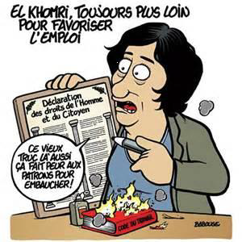 | Les promoteurs et complices de cette loi argumentent à longueur d’antennes, que pour créer de l’emploi, il faut casser les acquis sociaux.  Ainsi, disent-ils, il n’est pas normal que des salariés soient en CDI alors que d’autres sont sans emplois ou précaires.  Leur réponse : tous précaires !  Cette réponse, à la CGT, nous n’en voulons pas. Ni pour nous, ni pour nos enfants et nos proches, ni pour l’ensemble du monde du travail !

Mardi 14 juin 2016

Grève interprofessionnelle et Manifestation nationale

Pour obtenir le retrait de la loi « Travail » !

Assez de mépris !
Assez d’autoritarisme !
Assez de répression !
Assez de mensonges et de désinformation !

CGT – FO – FSU – Solidaires – UNEF – UNL – FIDL

Manifestation nationale :
Départ 13h00 - Paris – Place d’Italie –

